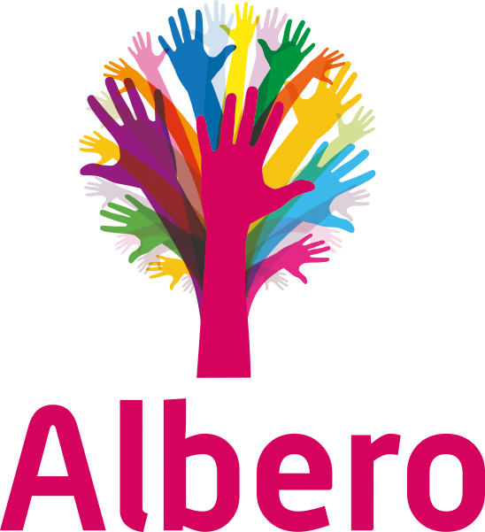 |  |  |  |  | UPDATE van de GMR  oktober 2024  Terugblik  Het nieuwe schooljaar wordt begonnen met het verwelkomen van een nieuw GMR lid voor de oudergeleding, namelijk dhr. Dick van de Linde. Daarmee is de GMR weer voltallig.  Vergadering 9 oktober 2024  Tijdens deze vergadering wordt er een reeks van documenten voorgelegd met de vraag om instemming te geven. Er worden vragen gesteld ter verduidelijking en aanvullingen voorgesteld, die samen met wat aanpassingen zullen worden opgenomen in de uiteindelijke versies. Hiermee verleent de PGMR instemming en de OGMR adviseert positief v.w.b. het Medisch protocol,  Professioneel statuut,  Integriteitscode,  Meldcode versie juni,  Managementstatuut,  Beleid schoolgrootte,  Notitie professionalisering,  Bestuurlijk jaarplan,  Aanpassing functieboek bestuurskantoor,  Notitie herziening administratieve processen Albero.  Daarnaast worden er weer nieuwe concepten opgesteld, zoals het Projectplan formatietraject en het Projectplan opstellen beleidsplan inductie medewerkers. Telkens sluit dan ook een PGMR lid aan bij de besprekingen.  Er wordt ook kort gesproken over de Denemarkenreis die tot doel heeft om uiteindelijk de scholen in te richten tot educatieve centra, de strategische koers. De vorige reizen hebben deze koers in gang gezet. Bestuur, beleidsmedewerkers en directeuren gaan een week mee en volgen daarna een leertraject.  Vergaderdata 2024-2025  10 december  11 februari 2025, met RvT  8 april  10 juni , met RvT  Met vriendelijke groet,  Voorzitter Conny Bom (c.bom@alberoscholen.nl ), Secretaris Eveline de Visser (e.devisser@alberoscholen.nl ), Dick van de Linde, Esther Yuen, Gerda Dousma, Harko Buringh, Hanna van Oostende, Patrick Schipper en Monique Bomer.
 | Inhoud
 |  | Terugblik
Vergadering
9 oktober 2024

